|  |  |
| --- | --- |
| 07/02/2024 | Zotta Luigi 5/L |

Documentazione esercizio 18

Traccia

Una piccola azienda ristruttura un vecchio edificio disposto su 3 piani da adibire a sede dell'amministrazione: ogni piano è composto da 2 uffici che ospitano ciascuno 3 postazioni di lavoro. Gli uffici sono così ripartiti tra i diversi comparti-menti dell'amministrazione:

|  |  |  |
| --- | --- | --- |
| Piano | Ufficio A | Ufficio B |
| T | Personale | Contabilità |
| 1 | Acquisti | Contabilità |
| 2 | Acquisti | Contabilità |

Ogni ufficio ha una stampante condivisa e ogni compartimento dell'azienda (Personale, Acqui-sti, Contabilità) ha un server condiviso. Al pianoterreno si trova il punto di accesso alla rete internet, alla quale devono accedere tutte le postazioni di lavoro della sede. E richiesta la progettazione e la simulazione del-la rete con Cisco Packet-Tracer:

* elenco delle VLAN e relativo schema di indi-rizzamento IPv4;
* progetto dell'infrastruttura della rete:
* configurazione degli switch per la gestione delle VLAN;
* configurazione del router che abiliti la comunicazione tra le VLAN e l'accesso alla rete Internet di tutte le postazioni di lavoro.

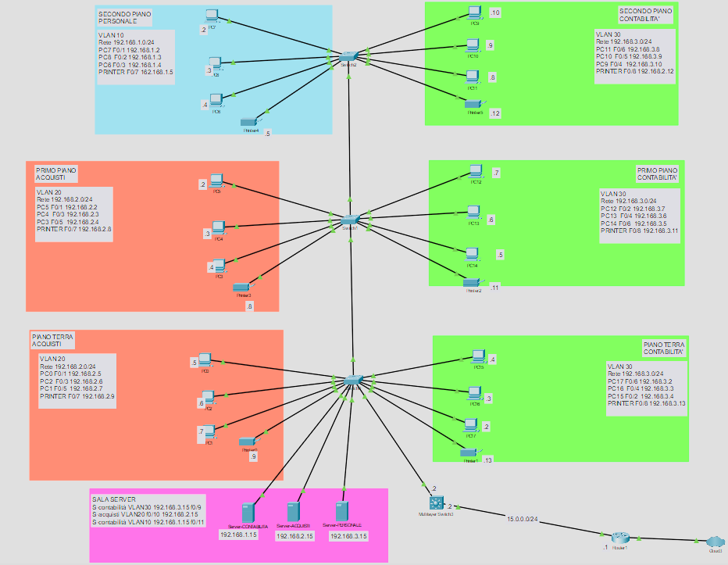

**Elenco Vlan**

|  |  |  |
| --- | --- | --- |
| *Nome vlan* | *Indirizzo rete* | *Default-gateway* |
| Vlan 10 | 192.168.1.0 | 192.168.1.1 |
| Vlan 20 | 192.168.2.0 | 192.168.2.1 |
| Vlan 30 | 192.168.2.0 | 192.168.3.1 |

**Schema logico**

|  |  |  |  |
| --- | --- | --- | --- |
| Switch 2° piano |  |  |  |
| *Dispositivo* | *VLAN* | *Interfaccia* | *Indirizzo ip* |
| PC7 | VLAN 10 | F0/1 | 192.168.1.2 |
| PC8 | VLAN 10 | F0/2 | 192.168.1.3 |
| PC6 | VLAN 10 | F0/3 | 192.168.1.4 |
| PRINTER | VLAN 10 | F0/7 | 162.168.1.5 |
| PC11 | VLAN 30 | F0/6 | 192.168.3.8 |
| PC10 | VLAN 30 | F0/5 | 192.168.3.9 |
| PC9 | VLAN 30 | F0/4 | 192.168.3.10 |
| PRINTER | VLAN 30 | F0/8 | 192.168.2.12 |

|  |  |  |  |
| --- | --- | --- | --- |
| Switch 1° piano | | | |
| *Dispositivo* | *VLAN* | *Interfaccia* | *Indirizzo ip* |
| PC5 | VLAN 20 | F0/1 | 192.168.2.2 |
| PC4 | VLAN 20 | F0/3 | 192.168.2.3 |
| PC3 | VLAN 20 | F0/5 | 192.168.2.4 |
| PRINTER | VLAN 20 | F0/7 | 192.168.2.8 |
| PC12 | VLAN 30 | F0/2 | 192.168.3.7 |
| PC13 | VLAN 30 | F0/4 | 192.168.3.6 |
| PC14 | VLAN 30 | F0/6 | 192.168.3.5 |
| PRINTER | VLAN 30 | F0/8 | 192.168.3.11 |

|  |  |  |  |
| --- | --- | --- | --- |
| Switch piano terra | | | |
| *Dispositivo* | *VLAN* | *Interfaccia* | *Indirizzo ip* |
| PC0 | VLAN 20 | F0/1 | 192.168.2.5 |
| PC2 | VLAN 20 | F0/3 | 192.168.2.6 |
| PC1 | VLAN 20 | F0/5 | 192.168.2.7 |
| PRINTER | VLAN 20 | F0/7 | 192.168.2.9 |
| PC17 | VLAN 30 | F0/6 | 192.168.3.2 |
| PC16 | VLAN 30 | F0/4 | 192.168.3.3 |
| PC15 | VLAN 30 | F0/2 | 192.168.3.4 |
| PRINTER | VLAN 30 | F0/8 | 192.168.3.13 |
| Server-contabilità | VLAN10 | f0/11 | 192.168.1.15 |
| Server-acquisti | VLAN20 | f0/10 | 192.168.2.15 |
| Server-contabilità | VLAN30 | f0/9 | 192.168.3.15 |

***Configurazione***

* *Configurazione switch*

|  |
| --- |
| Per creare una Vlan in uno switch |
| #(config) vlan 10 |
| #(config-vlan) name VLAN-PERSONALE |

|  |
| --- |
| Spegniamo le interfacce non usate |
| #(config) int range Fa0/8-24 |
| #(config-if-range) shutdown |

|  |
| --- |
| Adesso aggiungiamo le interfacce alla vlan |
| #(config) int range Fa0/1-3 |
| #(config-if-range) switchport mode access |
| #(config-if-range) switchport access vlan 10  (ripetere l’operazione a tutte le vlan con l’aiuto delle tabelle degli switch) |

|  |
| --- |
| Infine, impostiamo la porta trunk sulla giga |
| #(config)int g0/1 |
| #(config-if) switchport mode trunk  (ripetere l’operazione a tutti gli switch) |

* *Configurazione switch layer-3*

|  |
| --- |
| abilitiamo il routing sullo switch |
| #(config) ip routing |

|  |
| --- |
| Impostiamo una porta in trunk, e abilitiamo il protocollo 802.1q |
| #(config) int g0/1 |
| #(config-if) switchport mode trunk |
| #(config-if) switchport trunk encapsulation dot1q |

|  |
| --- |
| Creiamo le vlan per l’inter-vlan |
| #(config) vlan 10 |
| #(config-vlan) name VLAN-PERSONALE |
| #(config) exit |
|  |
| #(config) vlan 20 |
| #(config-vlan) name VLAN-ACQUISTI |
| #(config) exit |
|  |
| #(config) vlan 30 |
| #(config-vlan) name VLAN-CONTABILITA' |

|  |
| --- |
| Creiamo le interfacce virtuali |
| #(config) int vlan 10 |
| #(config-if) ip address 192.168.1.1 255.255.255.0 |
| #(config) exit |
|  |
| #(config) int vlan 20 |
| #(config-if) ip address 192.168.2.1 255.255.255.0 |
| #(config) exit |
|  |
| #(config) int vlan 30 |
| #(config-if) ip address 192.168.2.1 255.255.255.0 |